**APLICACIÓN 5.-Aplicación móvil que mediante el arrastre de un rectángulo ya sea a la izquierda o a la derecha, aparece un mensaje y además aparece un menú para vibrar o que suene el dispositivo. Mediante la acción del swipe (deslizar)**

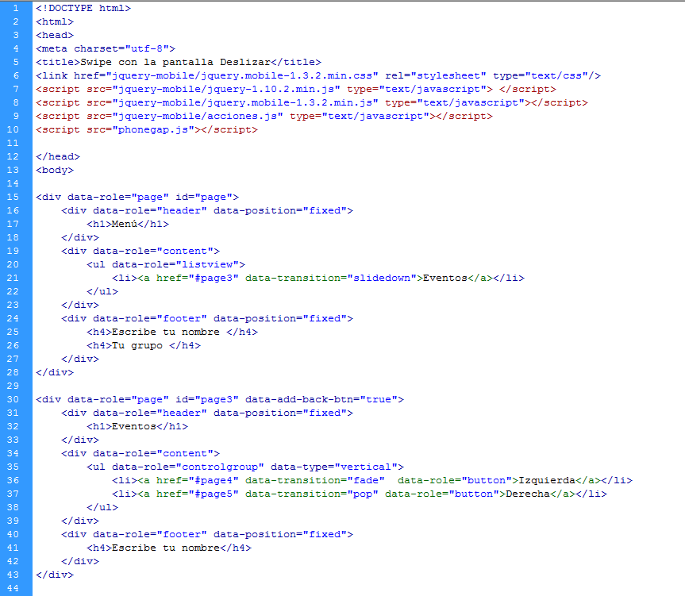

**Continuación index…**

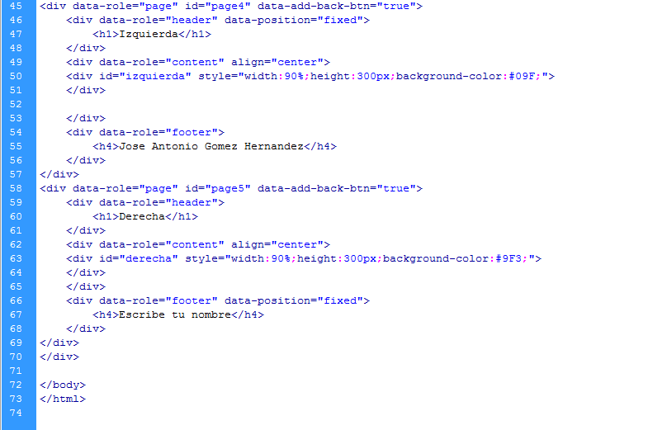

**ARCHIVO acciones.js que va dentro de la carpeta jquery-mobile**

